Администратор

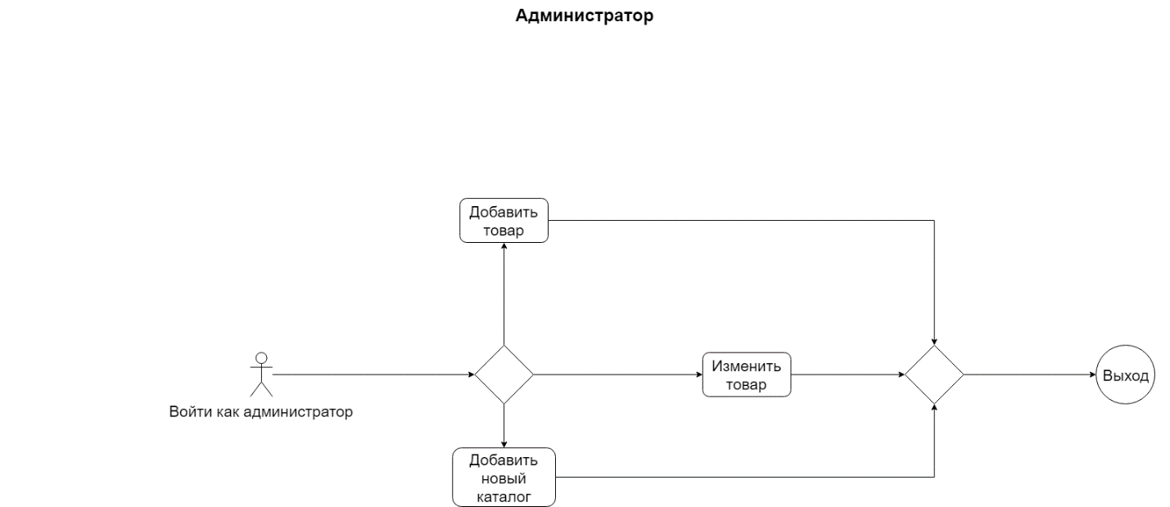

Пользователь

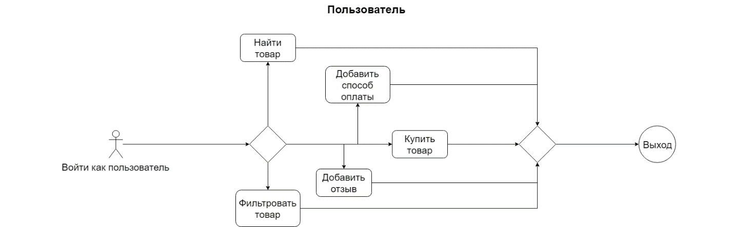

Гость

